

PRESSMEDDELANDE

Stockholm, 10 september 2015

**Årets bästa affärsrestauranger utsedda**

* **här är vinnarna**

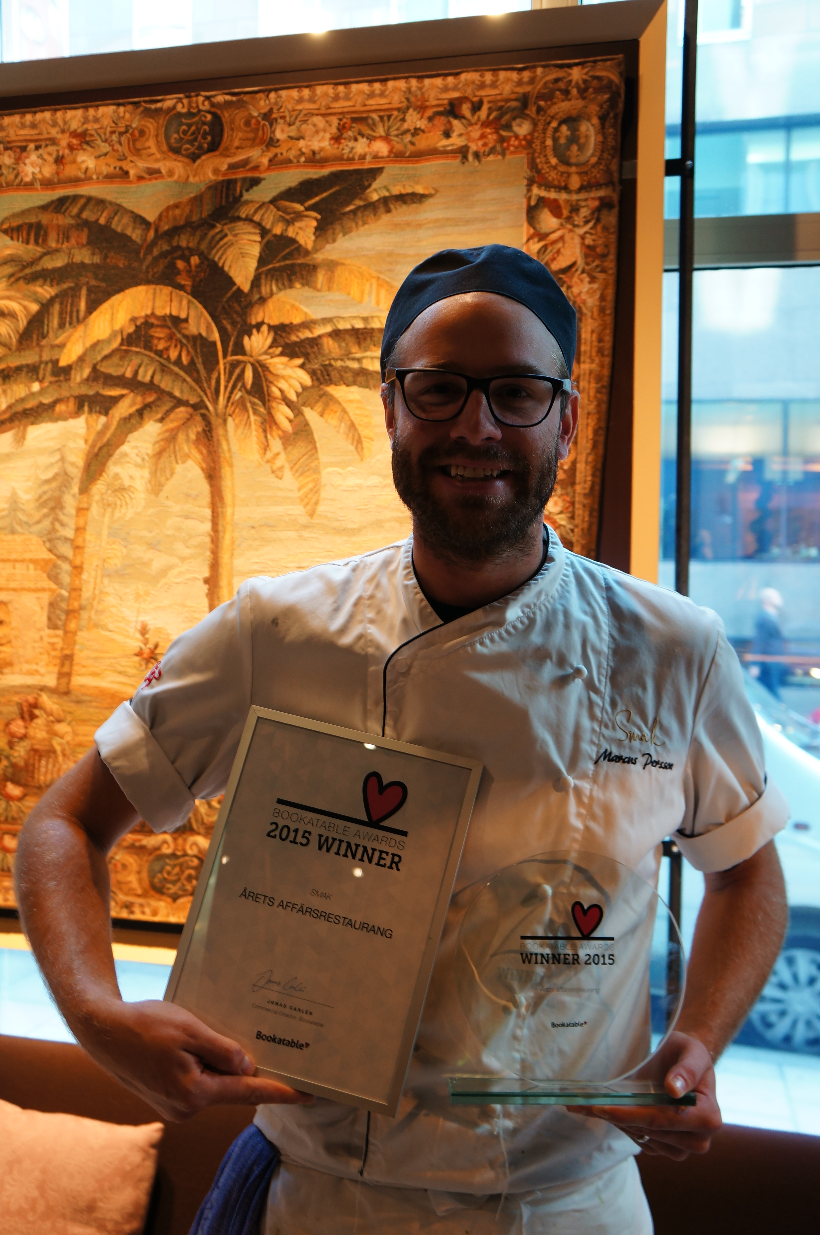

Marcus Persson, köksmästare på SMAK mottar priset för Årets affärsrestaurang.

**Bookatable har med hjälp av svenska folket utsett landets bästa affärsrestauranger. Resultaten bygger på faktiska gästrecensioner och bokningsstatistik mellan tidsperioden juni 2014 och juni 2015. Bookatable Awards är ett nyinstiftat restaurangpris som arrangeras i syfte att låta Sveriges matgäster komma till tals.**

Bookatable Awards prisar restauranger inom totalt 17 kategorier, däribland Årets affärsrestaurang. SMAK står som vinnare och meddelades personligen med överlämning av diplom och pokal.

– Vi gratulerar SMAK till att ha utsetts till årets bästa affärsrestaurang. Bookatable Awards bygger på recensioner från restaurangbesökare som har gjorts direkt efter faktiskt besök, vilket är ett tydligt bevis på SMAKs höga kvalitet när det kommer till att erbjuda sina gäster en affärsmässig upplevelse både vad gäller smak och stämning, säger Jonas Carlén, Commercial Director, Bookatable.

Det är första gången Bookatable Awards delas ut och SMAK stod i hård konkurrens med flera andra restauranger, bland dem Restaurang Waipo och Gute Grill & Bar. SMAK vann även i kategorin Årets lyxigaste restaurangupplevelse.

– Det känns jättekul då vi ständigt jobbar för att ha en festlig och fullsatt restaurang med god kvalitet, inte minst i affärssammanhang, säger Anna Ingeström, restaurangchef SMAK.

**Årets bästa affärsrestauranger:**

1. SMAK
2. Restaurang Waipo
3. Gute Grill & Bar
4. Restaurang Timmermans 1857
5. Eken Bar & Matsal

**Om Bookatable Awards:**

Bookatable Awards är ett restaurangpris som arrangeras av Bookatable, Europas största sajt för restaurangbokningar, i syfte att skapa ett tillfälle för Sveriges alla matgäster att komma till tals. Resultatet bygger på faktiska gästrecensioner och bokningsstatistik från tidsperioden juni 2014- juni 2015. Diplom och pokal överlämnas personligen till vinnande restaurang.

**För mer information vänligen kontakta:**

Jonas Carlén, Commercial Director

Mail: [jonas.carlen@bookatable.com](mailto:jonas.carlen@bookatable.com)

Telefon: +46(0) 70 726 43 30

**Om Bookatable**Bookatable är, med sina 12 000 restauranger och miljontals bokande gäster varje månad, Europas största onlinesajt för restaurangbokningar. Bookatable verkar för att föra samman krögare och gäster via en enda, levande och dynamisk mötesplats. Bookatables huvudkontor ligger i London och har lokala kontor i Hamburg och Stockholm. Bookatable har restauranger i över 19 länder och tar bokningar från fler än 31 länder. Exklusiv samarbetspartner är Michelin.

Bookatable låter gäster utforska, upptäcka och boka restauranger snabbt och enkelt via sin app och webbsajt - direkt mobil, läsplattan eller via en dator. Från centralt belägna toppkrogar till lokala matställen och välrenommerade Michelinstjärnkrogar – med mer än tusentals restauranger över hela Europa att välja bland har Bookatable allt. Bookatable hjälper restauranger som exempelvis Pied a Terre, Pizza Express och Hilton med onlinebokningar genom deras egna webbsajter, Bookatable.com och andra nyckelpartners som Tripadvisor.co.uk, SquareMeal.co.uk, Michelin.fr, Reserviermich.de och Restaurangkartan.se. Bookatables prisbelönta molnbaserade teknologi hjälper restauranger att hantera bokningar och bordsplaceringar och att säkerställa optimala sittningar och förmedlar över 2 miljoner gäster till sina restaurangkunder varje månad.

För ytterligare information besök <http://www.bookatable.se>